10. Движение изделия при эксплуатации

Дата уста-новки | Где установ-лено | Основные  параметры  (PN, t, раб. среда) | Наработка |  | Вид техобслу-живания | Сведения  о ремонте | Должность,  подпись  выполнив-шего  работу
Дата уста-новки | Где установ-лено | Основные  параметры  (PN, t, раб. среда) | С начала  эксплуа-тации | После  последнего  ремонта | Вид техобслу-живания | Сведения  о ремонте | Должность,  подпись  выполнив-шего  работу

8


ООО «НефтеХимИнжиниринг»
Адрес: 143005, Московская область, город Одинцово, Можайское шоссе, дом 80б
Телефон: + 7 (495) 204-20-71; Е-mail: info@nhi-group.ru; Сайт: www.nhi-group.ru


ГОСТ Р ИСО 9001-2015

Кран шаровой разборный трехходовой полнопроходной под приварку с редуктором
КШ-Р.ТХ.ПП.П.РД.НХИ.150.100.02.ХЛ1
DN 150 PN 10,0 МПа (100 кгс/см²)
(ТУ 3742-003-09212465-2016)

Паспорт

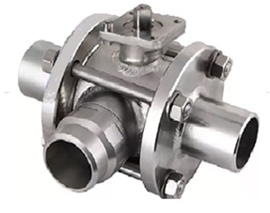

Содержание
- Основные сведения………………………………………… | 3
- Условное обозначение…………………………………….. | 3
- Основные технические данные…………………………… | 4
- Комплектность……………………………………………….. | 5
- Ресурсы, сроки службы и хранения……………………… | 6
- Обезжиривание……………………………………………… | 6
- Утилизация……………………………………………………. | 6
- Свидетельство о консервации и упаковывании ……….. | 7
- Свидетельство о приемке………………………………….. | 7
- Движение изделия при эксплуатации…………………… | 8

2
8. Свидетельство о консервации и упаковывании

Кран шаровой разборный КШ-Р.ТХ.ПП.П.РД.НХИ.150.100.02.ХЛ1
заводской № ______________________ подвергнут консервации и упаковыванию согласно требованиям ТУ 3742-003-09212465-2016.
Дата консервации «___» ____________ 20___ г.
Срок консервации: 3 года.

Ст. мастер__ ____________________ /____________________/
должность личная подпись расшифровка подписи

_______________
число, месяц, год

9. Свидетельство о приемке

Кран шаровой разборный КШ-Р.ТХ.ПП.П.РД.НХИ.150.100.02.ХЛ1
DN 150 РN 100 кгс/см², заводской № ______________________ изготовлен и принят в соответствии с обязательными требованиями государственных стандартов, ТУ, действующей технической документацией и признан годным к эксплуатации.

Начальник ОТК

М.П. ___________________ /____________________/
личная подпись расшифровка подписи

________________
число, месяц, год

ВНИМАНИЕ!
Внутренние полости кранов, используемых в трубопроводах для транспортировки кислорода и других не совместимых с консервационным маслом сред промыть нейтрализующим раствором в положении пробки ~ 45°.

7
5. Ресурсы, сроки службы и хранения

Гарантии изготовителя

Ресурс крана до первого среднего ремонта не менее 8 000 циклов срабатывания в течение срока службы 10 лет при скорости коррозии 0,1 мм в год, в том числе срок хранения 1 год в упаковке изготовителя. Условия хранения 4 по ГОСТ 15150-69.
Указанный ресурс, срок службы и хранения действительны при соблюдении потребителем требований действующей эксплуатационной документации.
Предприятие-изготовитель гарантирует соответствие характеристик крана требованиям технических условий ТУ 3742-003-09212465-2016 в течение 12 месяцев со дня ввода в эксплуатацию, но не более 18 месяцев со дня отгрузки потребителю.
При неисправности крана в период действия гарантийных обязательств, потребителем должен быть составлен акт, а изделие отправлено изготовителю.

6. Обезжиривание

Дата | Наименование работы | Срок действия, год | Должность, фамилия, подпись

7. Утилизация

Кран не представляет опасности для окружающей среды, жизни и здоровья людей и подлежит утилизации после окончания срока службы по технологии, принятой на предприятии, эксплуатирующем данное оборудование.

6
- Основные сведения

Назначение: кран предназначен для использования на трубопроводе в качестве запорного органа и изменения направления потока рабочей среды.
Наименование изделия: кран шаровой разборный DN 150 PN 10 МПа.
Обозначение: КШ-Р.ТХ.ПП.П.РД.НХИ.150.100.02.ХЛ1
Изделие № ___________________
Дата изготовления: «____»_____________ 20___ г.
Предприятие-изготовитель: ООО «НефтеХимИнжиниринг».
Страна изготовитель: Российская Федерация.

Сертификат о соответствии Таможенного союза ТР ТС 032/2013 № RU С-RU.MO10.В.03144.
Соответствует требованиям технического регламента
«О безопасности оборудования, работающего под избыточным давлением».
Срок действия с 25.01.2018 г. по 24.01.2023 г.
Сертификат о соответствии Таможенного союза ТР ТС 010/2011 № RU С-RU.MO10.В.03138.
Соответствует требованиям технического регламента
«О безопасности машин и оборудования».
Срок действия с 24.01.2018 г. по 23.01.2023 г.
Краны шаровые, типы: 10б; 10с; 10лс; 10нж; 11п; 11ч; 11б; 11тн; 11с; 11лс; 11нж.

- Условное обозначение

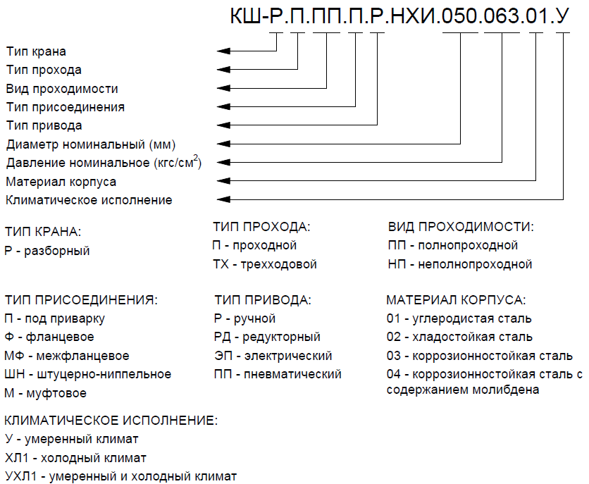 3
3. Основные технические данные

Варианты исполнений по материалу
Характеристика | Сталь 20 (исп. 01) | Сталь 09Г2С (исп. 02) | Сталь 12Х18Н10Т (исп. 03) | Сталь 10Х17Н13М2Т (исп. 04)
Рабочая среда | Неагрессивные к проточной части крана среды  (вода, масло, нефтепродукты, природный газ и прочее) |  | Агрессивные к проточной части крана среды (спирт, растворы кислот, щелочей и прочее)
Рабочая среда |  |  | Пищевые продукты
Температура рабочей среды | до 160 ºС (при использовании уплотнений и седел из Ф4)
Температура рабочей среды | до 200 ºС (при использовании уплотнений и седел из Ф4К20)
Климатическое исполнение по ГОСТ 15150-69 | У1 | ХЛ1 | УХЛ1 | УХЛ1
Температура окружающей среды | от -40 ºС до +50 ºС | от -60 ºС до +50 ºС | от -60 ºС до +50 ºС | от -60 ºС до +50 ºС
Материал основных деталей
Корпусные детали/проточ-ная часть (корпус, патрубки, фланцы, ниппели и пр.) | Сталь 20 | Сталь 09Г2С | Сталь 12Х18Н10Т | Сталь 10Х17Н13М2Т
Пробка | Сталь 12Х18Н10Т |  |  | Сталь 10Х17Н13М2Т
Шпиндель | Сталь 20Х13 |  | Сталь 14Х17Н2/12Х18Н10Т
Седла | Фторопласт Ф-4 (Ф4К20 для кранов с температурой рабочей среды до 200 ºС)
Уплотнения | Фторопласт Ф-4 (Ф4К20 для кранов с температурой рабочей среды до 200 ºС)

4
Рабочее давление среды, не более: 10,0 МПа (100 кгс/см²).
Температура рабочей среды: до плюс 200 °С.
Тип прохода: трехходовой.
Вид проходимости: полнопроходной.
Тип присоединения: под приварку.
Тип привода: с редуктором.
Тип исполнения по материалу: сталь 09Г2С (исп. 02).
Климатическое исполнение: ХЛ1.
Класс герметичности – «А» по ГОСТ 9544-2015.
Пространственное положение крана: любое, за исключением положения «приводом вниз».
Относительная влажность, %, при температуре 15 °С, среднегодовое значение: 80.
Тип атмосферы по ГОСТ 15150-69: II.

- Комплектность

Обозначение изделия | Наименование изделия | Кол-во | Примечание
КШ-Р.ТХ.ПП.П.РД.НХИ.150.100.02.ХЛ1 | Кран шаровой | 1 | Шт.
 | Паспорт | 1 | Экз.
 | Руководство по | 1 | На партию
 | эксплуатации |  | до 5 шт.
 |  |  | в один адрес

5

